**Беляк Косма, Казимир (Bielak, Bielako Cosma, Casimir)**

24 октября 1807 г – крещение дочери Розалии (НИАБ 937-4-32, лист 16об, №21/1807-р).

22 августа 1809 г – крещение дочери Петронели (НИАБ 937-4-32, лист 20, №24/1809-р).

**НИАБ 937-4-32:** Лист 16об. **Метрическая запись №21/1807-р.**

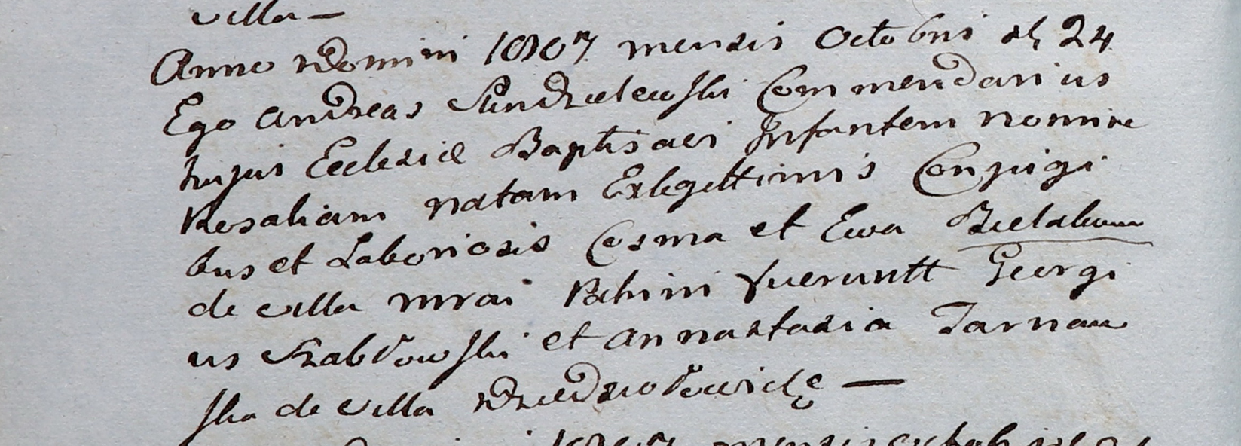

Дедиловичский костел Наисвятейшего Сердца Иисуса. 24 октября 1807 года. Метрическая запись о крещении.

Bielakowna Rosalia – дочь крестьян с деревни Мрай.

Bielak Cosma – отец.

Bielakowa Ewa – мать.

Szabłowski Georgius – крестный отец.

Tarnowska Annastazia – крестная мать, с деревни Дедиловичи.

Scindzelewski Andreas – ксёндз, викарий Дедиловичский.

**НИАБ 937-4-32:** Лист 20. **Метрическая запись №24/1809-р.**

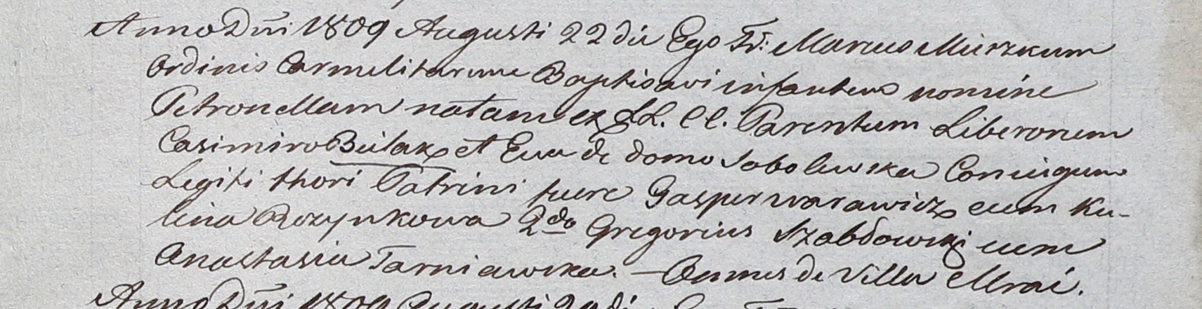

Дедиловичский костел Наисвятейшего Сердца Иисуса. 22 августа 1809 года. Метрическая запись о крещении.

Bielakowna Petronella – дочь вольных людей с деревни Мрай.

Bielako Casimir – отец.

Bielakowa Eva z Sobolewskich – мать.

Warawicz Gasper – крестный отец, с деревни Мрай.

Puzynkowa Kulina – крестная мать, с деревни Мрай.

Szabłowski Gregori - ассистент, с деревни Мрай.

Tarniawska Anastasia - ассистентка, с деревни Мрай.

Miszkun Marcus – ксёндз.